Extramodul

Was ist eigentlich das Internet?

Dauer: 1 UE (45 Min.)
Materialien: Festplatte, PC mit Internet, Lautsprecher, Beamer oder Smartboard, Smartphone, Kreide, Tafel oder alternativ Flipchart und Stifte;
Film „die Geschichte des Internets“: https://www.youtube.com/watch?v=uIZh2v7YpP4
Ziele: Kinder erlernen,
- Wie das Internet entstanden ist (Geschichte der Entstehung des Internets)
- Millionen Computer weltweit sind mit Kabel oder über Funk (wifi) verbunden
  - Beispiel: Eine Filmaufnahme, die über Youtube hochgeladen wird, wird über Kabel nach Kalifornien gesendet und dort auf einem Computer von google gespeichert. Der Computer steht neben vielen anderen in einem Datenzentrum (data center) Das sind viele Computer ohne Bildschirme, die unendlich viele Webseiten, Bilder, Musik, Filme und Texte speichern/hosten.
  - Wenn wir auf youtube einen Film anklicken, dass wird dieser von dem Datenzentrum (es gibt ca. 10 weltweit auf allen Kontinenten verteilt) an mein Gerät gesendet über Glasfaserkabeln oder auch Satelliten in Sekundenschnelle mit Lichtgeschwindigkeit.
Hintergrundinfos: https://www.youtube.com/watch?v=Eg4SaS6u1pg (vertiefende Infos)

Einführung:
Ja, richtig, ihr habt auf einer Karte gelesen „Ein Netzwerk von verbundenen Computern“. Wer kann mir das genauer erklären bzw. mit was sind die Computer verbunden? – Die SchülerInnen antworten.

Geschichte des Internets
Soll ich euch die wahre Geschichte erzählen, wie das Internet entstanden ist? (Kinder lieben Geschichten!)

Es war vor ca. 60 Jahren in den USA. Der damalige Präsident wollte, dass sein Land noch sicherer wird und wollte deshalb ein Militärflugzeug bauen lassen, dass noch schneller ist als die bisherigen und die USA besser schützen kann. Dazu kontaktierte er 4 ProfessorInnen aus 4 verschiedenen Universitäten in den USA. Sie waren Tausende km voneinander entfernt (Beispiel: Kalifornien und Ostküste) und konnten sich nicht einfach so treffen um sich auszutauschen. Diese haben den Auftrag angenommen und forschten entsprechend. Sie haben Filme gedreht, Fotos und Skizzen gemacht, berechnet usw.
Wie haben sie ihre Materialien ausgetauscht? > Postweg
Wie lange dauerte der Postweg? > ca. 2 Wochen
Sie stellten fest, dass über den Postweg der Austausch sehr lange dauerte, deshalb haben sie sich einen neuen Weg (mit ihren Computern) überlegt:
Was haben sie jetzt gemacht? > richtig, sie haben die Computer mit Kabeln miteinander verbunden! (vorhandene Telefonleitungen)
Jetzt ging der Datenaustausch binnen Sekunden! Und man kann die Infos mehreren gleichzeitig senden oder zur Verfügung stellen. (Die Forscher mussten nicht je 3 Pakete versenden)

Version 1 ohne Corona:
Man fragt die Kinder: „Wie könnte man die verbundenen Computer symbolisch darstellen? -
4 Kinder (PCs) fassen sich an den Händen (Kabel). Diese Erfolgs Geschichte hat sich an den anderen Unis herumgesprochen und die sagten: „Da wollen wir auch mitmachen!“ > Alle weiteren Kinder „verkabeln“ sich mit den ersten 4 und es entsteht das INTERNET!

Version 2 ohne Corona:
Ihr zeichnet an die Tafel die 4 Unis und verbindet sie mit Linien (Kabel), dann zeichnet ihr Drumherum viele weitere Punkte, die die weiteren Unis symbolisieren sollen. Die Kinder können nun hintereinander Striche von einer Uni zur nächsten ziehen, bis ein Netzwerk entsteht! Anhand der entstandenen Skizze kann man auch nochmals auf den Begriff Inter NET(z) eingehen.
Zusätzlich kann man diesen Film zeigen:
Film https://www.youtube.com/watch?list=PLtHYEGxUm5velEl_GvyuGIrNLHfbMUG2y&v=uIZh2v7YpP4

Datenaustausch im Internet mit Beispiel Youtube

Ihr habt nun verstanden, was das Internet ist, nämlich eine Menge verkabelte Computer, die Daten austauschen können. Aber wo sind eigentlich diese Daten?
Nehmen wir an, ich mache einen Film mit meinem Handy und lade diesen auf youtube hoch. Was heißt eigentlich hochladen? Wohin wird der Film geladen? Wo landet mein Film? > Kinder antworten….
Zuerst wird der Film auf einem Chip (im Handy) gespeichert (ich zeige meist ein eine Festplatte und vergleiche diese mit einer CD oder DVD). Dann wird er gesendet.

Reise der Daten
Von meinem Handy bis nach Kalifornien …
Wir zeigen eine Weltkarte (analog oder digital). Wir deuten auf den Punkt, wo wir uns befinden zum Beispiel in Freising. Dort wurde der Film gemacht und hochgeladen. Draußen ist ein Sendemast. Unser Handy sendet per Strahlung die Daten zum nächsten Sendemast etc. bis nach Hamburg, dort gehen Kabel ins Meer bis nach New York und dann über Land bis nach Kalifornien! Und das in Sekunden (über Glasfaserkabeln)
… und zurück
Wenn ich auf Youtube einen Film aufrufe, dann wird der Film in Sekunden von Kalifornien (oder anderem Datenzentrum von google) auf mein Handy oder Computer geladen.

Speicherung der Daten (wie auf einer CD, DVD oder einer Steinplatte im persischen Reich)
Bild von Festplatte herzeigen (wie CD/ihr kennt doch alle eine CD/DVD. Was kann da drauf sein? In jedem Computer ist so eine DVD/CD – ähnliche Platte, und auf diesen Scheiben befinden sich Webseiten, u.a. die kika.de. Die Kika.de Website ist auf einem großen Computer (Server) in der Stadt Leipzig

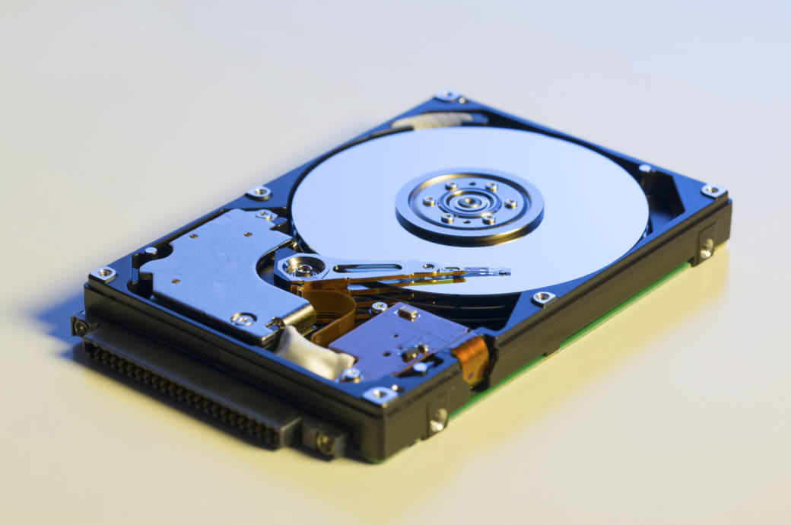

Data Centres (moderne Steintafeln)
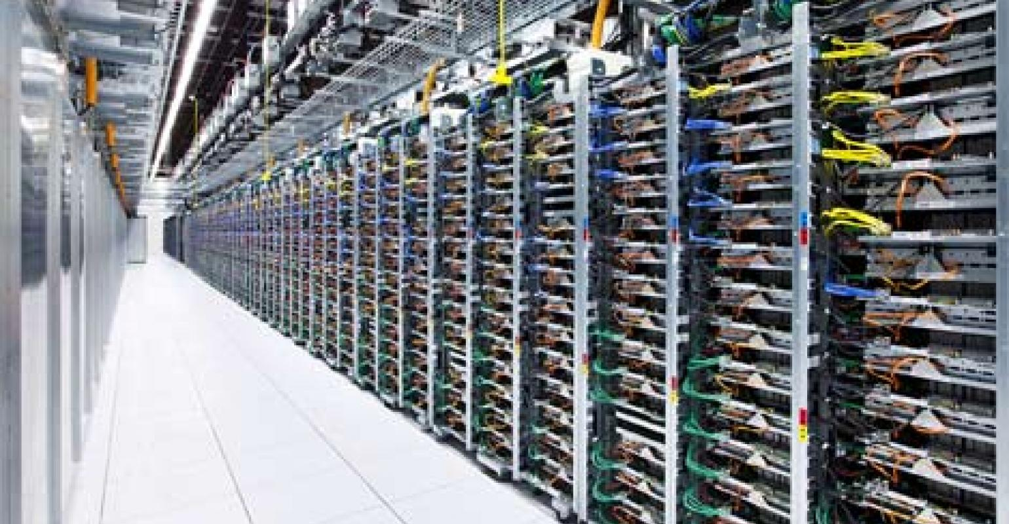

Hintergrundinfo Datenkabel unterm Meer: https://www.youtube.com/watch?v=I7fn2XlOhHw

So funktioniert das Internet!!!

